Памятные даты сентября

2 сентября — памятная дата военной истории России. В этот день в 1945 году окончилась Вторая мировая война. 2 сентября в Российской Федерации отмечается как «День окончания Второй мировой войны (1945 год)». Эта памятная дата установлена согласно Федеральному закону «О внесении изменений в статью 1(1) Федерального закона «О днях воинской славы и памятных датах России»», подписанным президентом РФ Дмитрием Медведевым 23 июля 2010 года. День Воинской славы установлен в знак памяти о соотечественниках, проявивших самоотверженность, героизм, преданность своей Родине и союзническому долгу перед странами – членами антигитлеровской коалиции при выполнении решения Крымской (Ялтинской) конференции 1945 г. по Японии. 2 сентября – это своего рода второй День Победы России, победы на Востоке.
Этот праздник нельзя назвать новым - 3 сентября 1945 года, на следующий день после капитуляции Японской империи, Указом Президиума Верховного Совета СССР был учреждён День победы над Японией. Однако долгое время в официальном календаре знаменательных дат этот праздник практически игнорировался.
Международно-правовым основанием для установления Дня воинской славы считается Акт о капитуляции Японской империи, который был подписан 2 сентября 1945 года в 9:02 по токийскому времени на борту американского линейного корабля «Миссури» в Токийском заливе. Со стороны Японии документ подписали глава МИД Мамору Сигэмицу и начальник Генерального штаба Ёсидзиро Умэдзу. Представителями союзных держав были верховный главнокомандующий союзных держав Дуглас Макартур, американский адмирал Честер Нимиц, командующий британским Тихоокеанским флотом Брюс Фрэзер, советский генерал Кузьма Николаевич Деревянко, гоминьдановский генерал Су Юн-чан, французский генерал Ж. Леклерк, австралийский генерал Т. Блэйми, голландский адмирал К. Халфрих, новозеландский вице-маршал авиации Л. Исит и канадский полковник Н. Мур-Косгрейв. Этот документ положил конец Второй мировой войне, которая согласно западной и советской историографии началась 1 сентября 1939 года нападением Третьего рейха на Польшу (китайские исследователи считают, что Вторая мировая началась с нападения японской армии на Китай 7 июля 1937 года).
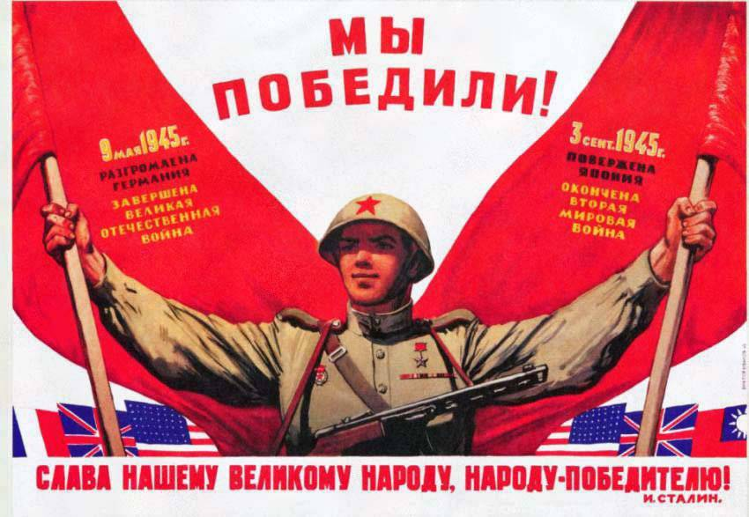
8 сентября — День воинской славы России. В 1812 году русская армия под командованием Михаила Илларионовича Кутузова выстояла в генеральном сражении с французской армией при селе Бородино. сентября в России отмечается День воинской славы России — День Бородинского сражения русской армии под командованием М.И. Кутузова с французской армией (1812 год). Он учрежден Федеральным законом № 32-ФЗ от 13 марта 1995 года «О днях воинской славы и памятных датах России».
Бородинское сражение (во французской версии — «сражение на Москве-реке», фр. Bataille de la Moskowa) — крупнейшее сражение Отечественной войны 1812 года между русской и французской армиями. Сражение состоялось (26 августа) 7 сентября 1812 года у села Бородино, расположенного в 125 километрах западнее Москвы. Сражение закончилось неопределенным для обеих сторон результатом. Французские войска под командованием Наполеона не смогли одержать решающую победу над русскими войсками под командованием генерала Михаила Кутузова, достаточную для победы во всей кампании. Последовавшее отступление русской армии после сражения было продиктовано стратегическими соображениями и в конечном итоге привело к поражению Наполеона. Наполеон позднее писал в мемуарах (в переводе Михневича): «Из всех моих сражений самое ужасное то, которое я дал под Москвой. Французы в нем показали себя достойными одержать победу, а русские стяжали право быть непобедимыми… Из пятидесяти сражений, мною данных, в битве под Москвой выказано [французами] наиболее доблести и одержан наименьший успех».
Воспоминания Кутузова: «Баталия, 26 числа бывшая, была самая кровопролитнейшая из всех тех, которые в новейших временах известны. Место баталии нами одержано совершенно, и неприятель ретировался тогда в ту позицию, в которой пришел нас атаковать». Бородинское сражение считается одним из самых кровопролитных сражений 19 века. По самым скромным оценкам совокупных потерь, каждый час на поле погибало 8500 человек, или каждую минуту — рота солдат. Некоторые дивизии потеряли до 80% состава. Со стороны французов было сделано 60 тысяч пушечных и почти полтора миллиона ружейных выстрелов. Не случайно Наполеон назвал сражение под Бородино самым великим своим сражением, хотя его результаты более чем скромны для привыкшего к победам великого полководца.

11 сентября — День воинской славы России. В 1790 году русская эскадра под командованием Фёдора Фёдоровича Ушакова одержала победу над турецкой эскадрой у мыса Тендра. 11 сентября- День воинской славы России — День победы русской эскадры у мыса Тендра (1790).
11 сентября отмечается один из Дней воинской славы России — День победы русской эскадры под командованием Ф.Ф. Ушакова над турецкой эскадрой у мыса Тендра. Он учрежден Федеральным законом № 32-ФЗ от 13 марта 1995 года «О днях воинской славы и памятных датах России». В русско-турецкой войне 1787-1791 годов русским сухопутным силам успешно содействовал Черноморский флот под командованием контр-адмирала Федора Ушакова.
Одним из важнейших событий этой войны стала победа русской эскадры над турками у мыса Тендра в северо-восточной части Черного моря. (28 августа) 8 сентября 1790 года в результате напряженного боя 7 турецких кораблей сдались, остальные спаслись бегством. Во время сражения турки потеряли свыше 2 тысяч человек, в том числе более 700 пленными. Русский флот, состоявший из 10 линейных кораблей, 6 фрегатов, 1 бомбардирского корабля, 20 вспомогательных судов, около 800 орудий, потерь в кораблях не имел, погибли 21 человек, 25 были ранены.
Победа у мыса Тендра в военной кампании 1790 года обеспечила прочное господство русского флота на Черном море. Блестящая победа русского флота также обеспечила прорыв к Измаилу Днепровской флотилии, оказавшей большую помощь сухопутной армии во взятии крепости. А Федора Федоровича Ушакова в России прозвали «морской Суворов».﻿ 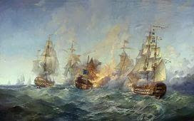

21 сентября — День воинской славы России. В 1380 году русские полки во главе с великим князем Дмитрием Донским одержали победу над ордынскими войсками в Куликовской битве.
24 сентября — памятная дата военной истории России. В 1799 году русские войска под командованием Александра Васильевича Суворова совершили героический переход через перевал Сен-Готард в Швейцарии.
26 сентября — памятная дата военной истории России. В этот день в 1914 году русские войска под командованием Николая Иванова разгромили австро-венгерские войска в Галицийской битве.

Данная информация – из материалов интернет- сайтов

